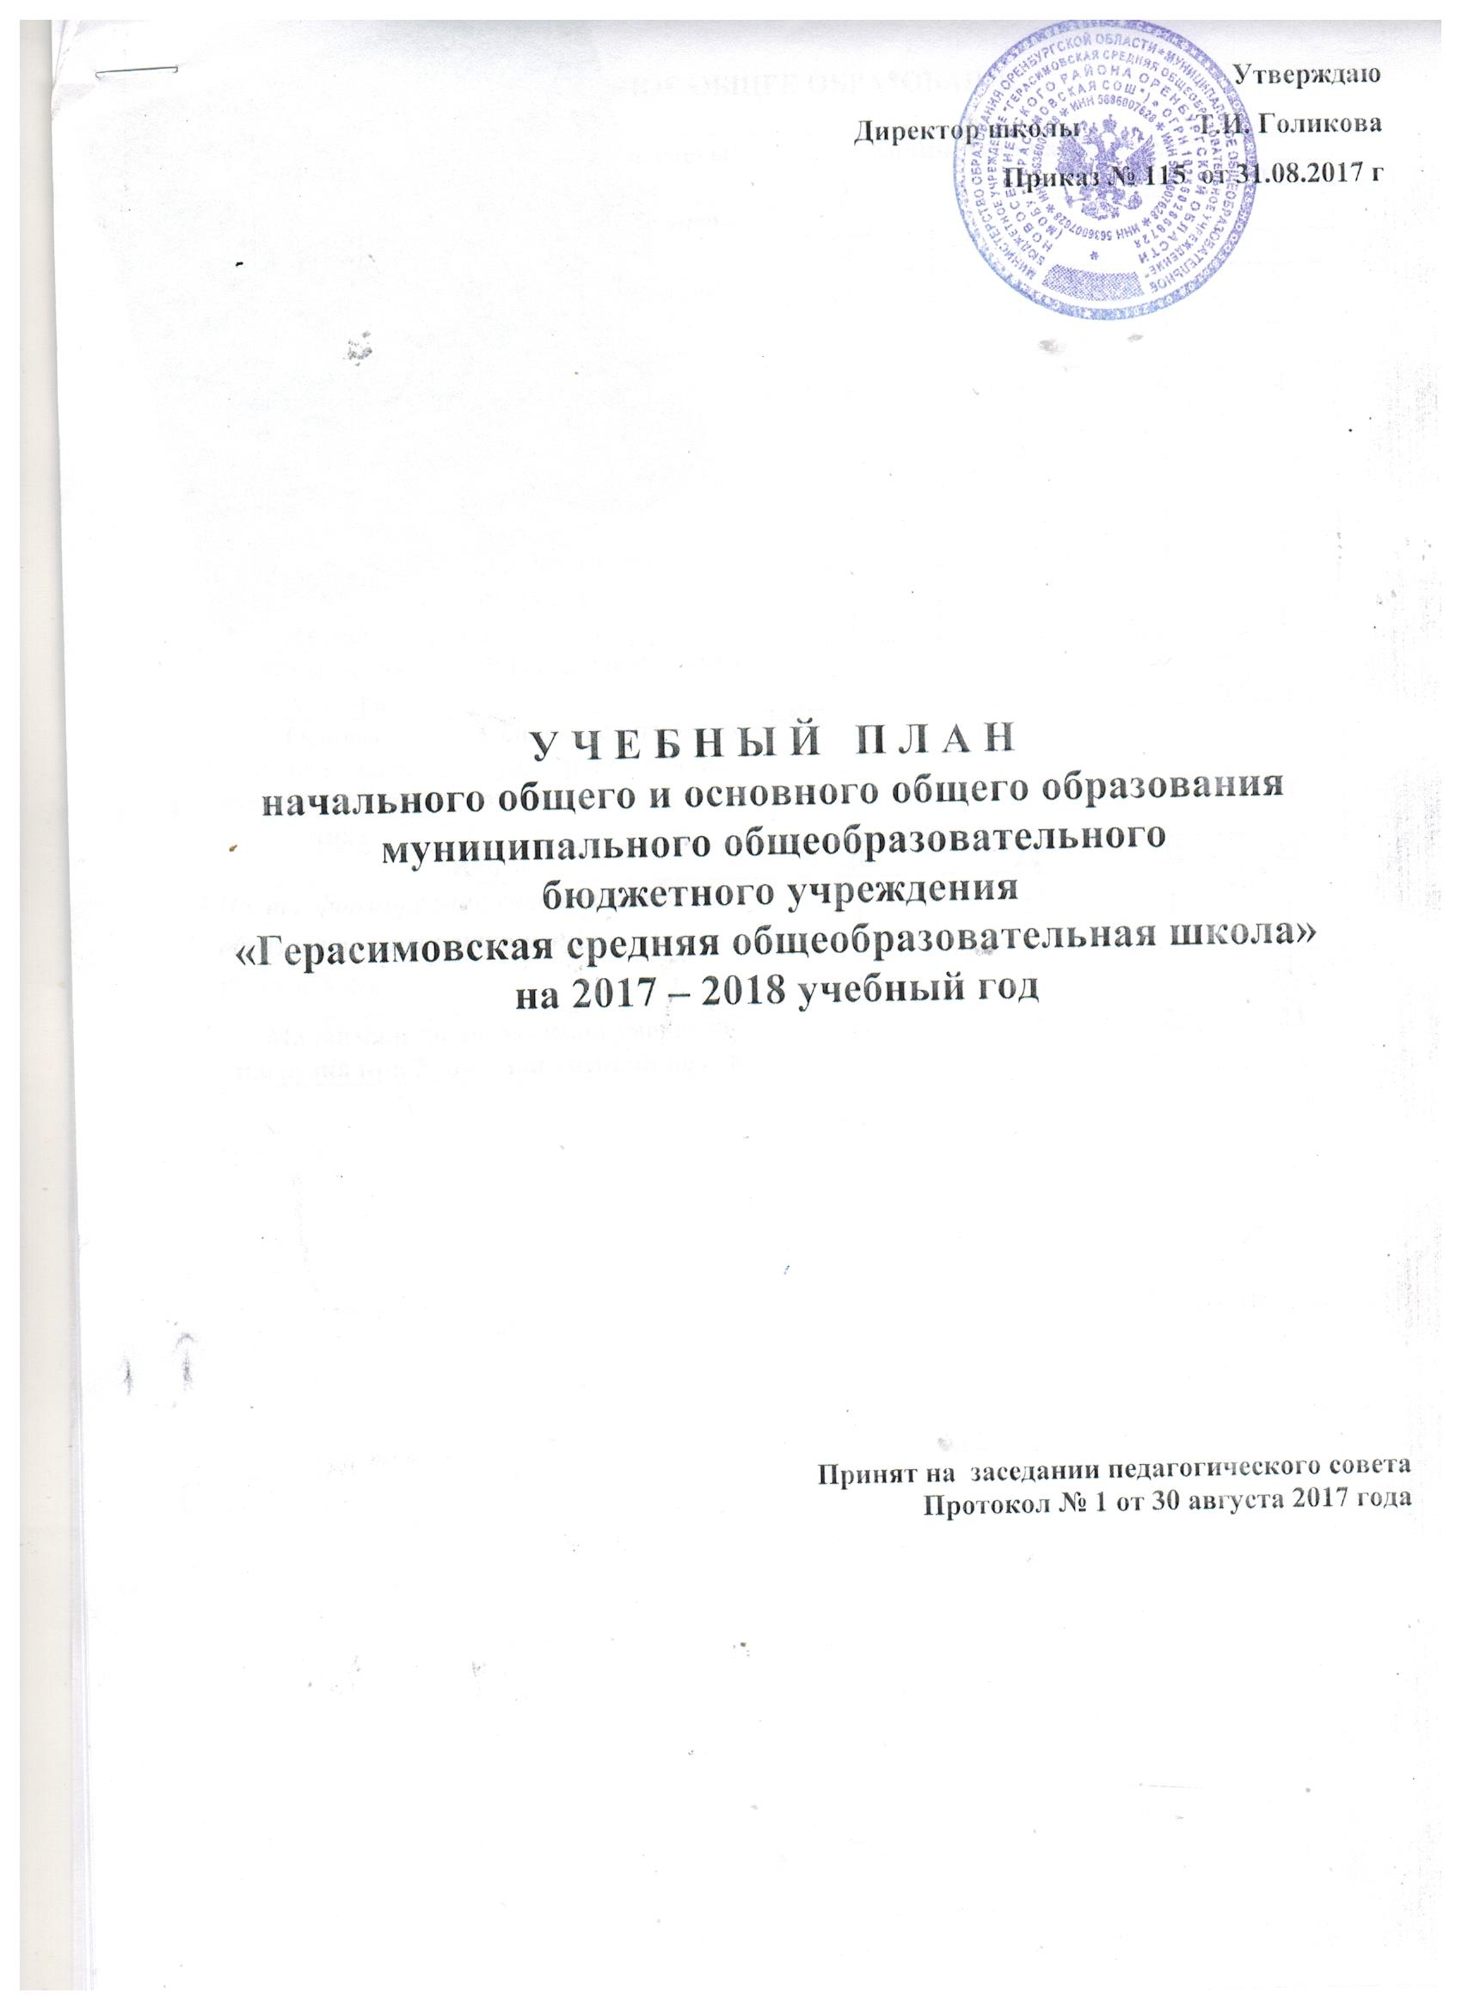
НАЧАЛЬНОЕ ОБЩЕЕ ОБРАЗОВАНИЕ

Предметные области | Учебные предметы/ Классы | Количество часов в неделю
Предметные области | Учебные предметы/ Классы | I | II | III | IV
 | Обязательная часть
Филология | Русский язык | 4 | 4 | 4 | 4
Филология | Литературное чтение | 4 | 4 | 4 | 3
Филология | Иностранный язык (немецкий) | - | 2 | 2 | 2
Математика и информатика | Математика | 4 | 4 | 4 | 4
Обществознание и естествознание | Окружающий мир | 2 | 2 | 2 | 2
Искусство | Музыка | 1 | 1 | 1 | 1
Искусство | Изобразительное искусство | 1 | 1 | 1 | 1
Технология | Технология | 1 | 1 | 1 | 1
Физическая культура | Физическая культура | 3 | 3 | 3 | 3
Основы религиозных культур и светской этики | Основы религиозных культур и светской этики | - | - | - | 1
Итого |  | 20 | 22 | 22 | 22
Часть, формируемая участниками образовательных отношений |  | 1 | 1 | 1 | 1
Русский язык |  | 1 | 1 | 1 | 1
Максимально допустимая учебная нагрузка при 5-дневной учебной неделе |  | 21 | 23 | 23 | 23

ОСНОВНОЕ ОБЩЕЕ ОБРАЗОВАНИЕ

Предметные области | Учебные  предметы  Классы | Количество часов в неделю
Предметные области | Учебные  предметы  Классы | V | VI | VII | VIII | IX
 | Обязательная часть
Филология | Русский язык | 5 | 6 | 4 | 3 | 3
Филология | Литература | 3 | 3 | 2 | 2 | 3
Филология | Иностранный язык (английский) | 3 |  |  | 3
 | Иностранный язык (немецкий) |  | 3 | 3 |  | 3
Математика и информатика | Математика | 5 | 5
Математика и информатика | Алгебра |  |  | 3 | 3 | 3
Математика и информатика | Геометрия |  |  | 2 | 2 | 2
Математика и информатика | Информатика |  |  | 1 | 1 | 1
Общественно-научные предметы | История | 2 | 2 | 2 | 2 | 2
Общественно-научные предметы | Обществознание |  | 1 | 1 | 1 | 1
Общественно-научные предметы | География | 1 | 1 | 2 | 2 | 2
Естественно-научные предметы | Физика |  |  | 2 | 2 | 3
Естественно-научные предметы | Химия |  |  |  | 2 | 2
Естественно-научные предметы | Биология | 1 | 1 | 1 | 2 | 2
Искусство | Музыка | 1 | 1 | 1 | 1
Искусство | Изобразительное искусство | 1 | 1 | 1
Технология | Технология | 2 | 2 | 2 | 1
Физическая культура и Основы безопасности жизнедеятельности | ОБЖ |  |  |  | 1 | 1
Физическая культура и Основы безопасности жизнедеятельности | Физическая культура | 2 | 2 | 2 | 2 | 2
Итого |  | 26 | 28 | 29 | 30 | 30
Часть, формируемая участниками образовательных отношений |  | 3 | 2 | 3 | 3 | 3
Информатика |  | 1 | 1 |  |  | 1
ОБЖ |  | 1 | 1 | 1
Физкультура |  |  |  |  | 1 | 1
Основы духовно-нравственной культуры народов России |  | 1 |  |  | 1
Биология |  |  |  | 1
Алгебра |  |  |  | 1 | 1
Предпрофильная подготовка |  |  |  |  |  | 1
Профессиональный успех |  |  |  |  |  | 0,33
Психология самоопределения |  |  |  |  |  | 0,33
Элективный курс «Я управляю своими финансами» |  |  |  |  |  | 0,33
Максимально допустимая недельная нагрузка при  5-дневной учебной неделе |  | 29 | 30 | 32 | 33 | 33

Пояснительная записка
к учебному плану
МОБУ «Герасимовская средняя общеобразовательная школа»

Учебный план МОБУ «Герасимовская средняя общеобразовательная школа» разработан в соответствии со следующими нормативно правовыми документами и инструктивно-методическими материалами:
- Федеральным законом от 29.12.2012 № 273-ФЗ «Об образовании в Российской Федерации»;
-Федеральным государственным образовательным стандартом начального общего образования, утвержденным приказом Министерства образования и науки Российской Федерации от 06.10.2009 № 373 (далее – ФГОС НОО);
- Федеральным государственным образовательным стандартом основного общего образования, утвержденным приказом Министерства образования и науки Российской Федерации от 17.12.2010 № 1897 (далее – ФГОС ООО) (для 5 - 7 классов образовательных организаций, а также для 8 - 9 классов образовательных организаций, участвующих в апробации ФГОС основного общего образования в 2017-2018 учебном году);
- Федеральным государственным образовательным стандартом начального общего образования обучающихся с ограниченными возможностями здоровья, утвержденным приказом Министерства образования и науки Российской Федерации от 19.12.2014 № 1598 (далее – ФГОС с ОВЗ);
- Федеральным государственным образовательным стандартом образования обучающихся с умственной отсталостью (интеллектуальными нарушениями), утвержденным приказом Министерства образования и науки Российской Федерации от 19.12.2014 № 1599 (далее – ФГОС с ИН);
- Порядком организации и осуществления образовательной деятельности по основным общеобразовательным программам – образовательным программам начального общего, основного общего и среднего общего образования, утвержденным приказом Министерства образования и науки Российской Федерации от 30.08.2013 № 1015;
- приказом от 03.08.2017 № 01-21/1557 «О формировании учебных планов начального общего и основного общего образования для образовательных организаций Оренбургской области в 2017-2018 учебном году»;
-письмом Министерства образования и науки Российской Федерации от 4.03.2010 № 03-413 «О методических рекомендациях по реализации элективных курсов»;
- Постановлением Главного Государственного санитарного врача Российской Федерации «Об утверждении СанПин 2.4.2821-10 «Санитарно-эпидемиологические требования к условиям и организации обучения в общеобразовательных учреждениях» от 29.12.2010 №189;
- приказом Минобрнауки России от 31.03.2014 № 253 «Об утверждении федерального перечня учебников, рекомендуемых к использованию при реализации имеющих государственную аккредитацию образовательных программ начального общего, основного общего, среднего общего образования»;
- примерной основной образовательной программой начального общего образования (одобрена решением федерального учебно-методического объединения по общему образованию, протокол от 08.04.2015 № 1/15);
- примерной основной образовательной программой основного общего образования (одобрена решением федерального учебно-методического объединения по общему образованию, протокол от 08.04.2015 № 1/15);
- рекомендаций по изучению предметных областей: «Основы религиозных культур и светской этики» и «Основы духовно-нравственной культуры народов России» (письмо Минобрнауки России от 25.05.2015 № 08-761).
Учебный план является частью образовательной программы образовательной организации. Образовательные программы разработаны в соответствии с ФГОС начального общего и основного общего образования и с учетом примерных основных образовательных программ начального общего и основного общего образования.
Требования к наполнению учебного плана на уровне начального общего образования закреплены в ФГОС НОО (п.19.3), на уровне основного общего образования - в ФГОС ООО (п.18.3.1.), в соответствующих разделах ФГОС с ОВЗ, ФГОС с ИН.
Учебный план состоит из двух частей: обязательной части и части, формируемой участниками образовательных отношений.
Учебный план на 2017-2018 учебный год обеспечивает выполнение гигиенических требований к режиму образовательного процесса, установленных СанПиН 2.4.2.2821-10 «Санитарно-эпидемиологические требования к условиям и организации обучения в общеобразовательных учреждениях», утвержденных постановлением Главного государственного санитарного врача Российской Федерации от 29.12.2010 № 189 (далее – СанПиН 2.4.2.2821-10), и предусматривает:
4-летний нормативный срок освоения образовательных программ начального общего образования для I-IV классов;
5-летний нормативный срок освоения образовательных программ основного общего образования для V-IX классов.
Количество часов, отведенных на освоение обучающимися учебного плана образовательной организации, состоящего из обязательной части и части, формируемой участниками образовательного процесса, не должно в совокупности превышать величину недельной образовательной нагрузки, установленную СанПиН 2.4.2.2821-10.
Общий объем нагрузки в течение дня не превышает:
для обучающихся 1-х классов – 4 уроков и один раз в неделю 5 уроков за счет урока физической культуры;
для обучающихся 2-4 классов – 5 уроков и один раз в неделю 6 уроков за счет урока физической культуры;
для обучающихся 5-7 классов – не более 7 уроков.
Формами организации учебных занятий являются: урок, практикум, лекция, семинар, практические и лабораторные занятия, консультация, проектные задания, исследовательские модули, тренинги, погружения и пр.
Объем домашних заданий (по всем предметам) должен быть таким, чтобы затраты времени на его выполнение не превышали (в астрономических часах): во 2 – 3 классах–1,5 ч., в 4 - 5 классах – 2 ч., в 6 - 7 классах – 2,5 ч.
Обучение в первых классах осуществляется с соблюдением следующих дополнительных требований:
учебные занятия проводятся по пятидневной учебной неделе и только в первую смену;
используется «ступенчатый» режим обучения в первом полугодии (в сентябре, октябре – по 3 урока в день по 35 минут каждый, в ноябре-декабре – по 4 урока по 35 минут каждый; январь-май – по 4 урока по 40 минут каждый);
рекомендуется организация в середине учебного дня динамической паузы продолжительностью не менее 40 минут;
обучение проводится без балльного оценивания знаний обучающихся и домашних заданий;
предусмотрены дополнительные недельные каникулы в середине третьей четверти.
Использование «ступенчатого» режима обучения в первом полугодии осуществляется следующим образом. В сентябре-октябре четвертый урок и один раз в неделю пятый урок (всего 48 уроков) следует проводить в нетрадиционной форме: целевые прогулки, экскурсии, уроки-театрализации, уроки-игры. Содержание нетрадиционных уроков должно быть направлено на развитие и совершенствование движения обучающихся.
Уроки в нетрадиционной форме распределяются в соответствии с рабочими программами учителей следующим образом: 24 урока физической культуры и 24 урока по другим учебным предметам, в том числе: 4-5 экскурсий по окружающему миру, 3-4 экскурсии по изобразительному искусству, 4-6 нетрадиционных занятий по технологии; 4-5 уроков-театрализаций по музыке, 6-7 уроков-игр и экскурсий по математике (кроме уроков русского языка и литературного чтения). Продолжительность урока во 2-4 классах-45 минут.
Учебный план для 1-4 классов ориентирован на 4-летний нормативный срок освоения образовательных программ начального общего образования. В соответствии с реализуемой образовательной программой продолжительность учебного года 34 учебных недели. Продолжительность урока во 2-4 классах составляет 45 минут.

Учебный план для V-IX классов ориентирован на 5-летний нормативный срок освоения образовательных программ основного общего образования. В соответствии с реализуемой образовательной программой продолжительность учебного года 35 учебных недель. Продолжительность урока составляет 45 минут.
Режим работы осуществляется по пятидневной учебной неделе с учетом мнения советов обучающихся, родителей, Совета школы, представительных органов обучающихся, а также в порядке и случаях, которые предусмотрены трудовым законодательством, представительных органов работников (п. 2, 3 ст. 30 Федерального закона от 29.12.2012 № 273-ФЗ «Об образовании в Российской Федерации»).
Учебный план устанавливает соотношение между федеральным, региональным (национально-региональным) компонентом и компонентом образовательной организации:
федеральный компонент – не менее 75 процентов от общего нормативного времени, отводимого на освоение образовательных программ общего образования;
региональный (национально-региональный) компонент – не менее 10 процентов;
компонент образовательной организации – не менее 10 процентов,
а также обязательной части и части, формируемой участниками образовательных отношений.
Часы регионального компонента и компонента образовательной организации, а также части, формируемой участниками образовательных отношений использоваться для изучения учебных предметов федерального компонента учебного плана, для введения элективных курсов, в том числе в рамках реализации предметной области «Основы духовно-нравственной культуры народов России», проведения индивидуальных и групповых занятий.
Часы, отведенные на компонент образовательной организации, а также части, формируемой участниками образовательных отношений, использованы для увеличения количества часов, отведенных на преподавание базовых учебных предметов федерального компонента.
Учебный план МОБУ «Герасимовская сош» определяет перечень, трудоёмкость, последовательность и распределение по периодам обучения учебных предметов, курсов, дисциплин (модулей), практики, иных видов учебной деятельности обучающихся и формы их промежуточной аттестации; является частью образовательной программы, разрабатываемой организацией самостоятельно и реализующейся через урочную и внеурочную деятельность.
Учебный план начального общего и основного общего образования МОБУ «Герасимовская сош» определяет следующие формы промежуточной аттестации:
Начальная школа (2-4 класс)
- Русский язык, математика, окружающий мир – комплексная работа.
- Музыка, изо, технология – практическая работа.
- Физкультура 2-3 класс – тестирование.
- Физкультура 4 класс - региональный зачет.
Основная и средняя школа (5-11 класс)
- Математика 5-6,9 классы – контрольная работа.
Математика 7-8 – региональный экзамен.
- Русский язык 5 класс- диктант.
Русский язык 6 класс- тестирование.
Русский язык 7-8 класс – региональный экзамен.
Русский язык 9 класс – тестирование.
- Литература 5-9 классы – проект, тестирование.
- Иностранный язык 5-9 классы – проект, тестирование.
- История 5-9 классы – проект, тестирование.
- Обществознание 5-9 классы – проект, тестирование.
- География, биология 5-9 классы – проект, тестирование.
- Химия 8-9классы – контрольная работа.
- Физика 7-9 классы – контрольная работа.
- Информатика 5-9 классы – тестирование.
- Музыка, изо, технология 5-8 классы – проект, тестирование.
- ОБЖ 5-9 классы – тестирование.
- Физкультура 5-9 классы – тестирование.
Внеурочная деятельность осуществляется по направлениям развития личности (спортивно-оздоровительное, духовно-нравственное, социальное, общеинтеллектуальное, общекультурное) на добровольной основе в соответствии с выбором участников образовательного процесса.
Формы внеурочной деятельности (экскурсии, кружки, секции, круглые столы, конференции, диспуты, школьные научные общества, олимпиады, соревнования, поисковые и научные исследования, общественно полезные практики и др.) и объем внеучебной нагрузки на обучающегося определяет образовательная организация.
В целях сохранения требований ФГОС начального общего образования и единообразия в организации внеурочной деятельности в области определены региональные нормативы: не менее 5 часов в неделю на одного ребенка 7-10 лет, в том числе обязательные 3 часа, предполагающие участие в проектной деятельности и классных тематических часах (часах общения); 2 часа определяются интересами самого ребёнка и запросом родителей (инструктивно-методическое письмо МО ОО от 12.04.2011 № 01/15-2119 «Об организации внеурочной деятельности в рамках внедрения ФГОС начального общего образования»). При организации внеурочной деятельности обучающихся 5-9 классов (до 1750 часов за пять лет обучения) могут быть организованы занятия в рамках предметной области «Основы духовно-нравственной культуры народов России».
Предметная область «Основы духовно-нравственной культуры народов России» является логическим продолжением предметной области (учебного предмета) «Основы религиозных культур и светской этики» начальной школы.
По решению ОО она реализована через:
1) в 5 и 8 классах урочные занятия, учитывающие региональные, национальные и этнокультурные особенности региона, включенные в часть учебного плана, формируемую участниками образовательных отношений;
2) в 6-7, 9 классах включение занятий во внеурочную деятельность в рамках реализации Программы воспитания и социализации обучающихся.
Предметная область «Основы духовно-нравственной культуры народов России» реализуется с использованием УМК М.Т. Студеникина «Основы духовно-нравственной культуры народов России».
Учебный план имеет свои особенности.
Учебный предмет "Иностранный язык" изучается со II класса, увеличено общее количество часов на его изучение. Предложенный объем учебного времени достаточен для освоения иностранного языка на функциональном уровне.
Учебный предмет "Окружающий мир (человек, природа, общество)" изучается с I по IV класс по 2 часа в неделю. Учебный предмет является интегрированным. В его содержание дополнительно введены развивающие модули и разделы социально-гуманитарной направленности, а также элементы основ безопасности жизнедеятельности.
"Информатика и информационно-коммуникационные технологии (ИКТ)", направленные на обеспечение всеобщей компьютерной грамотности, изучаются в III - IV классах в качестве учебного модуля в рамках учебного предмета «Технология (Труд)» и с 5 класса - как самостоятельный учебный предмет.
Учебный предмет "Обществознание" изучается с VI по IX класс. Учебный предмет является интегрированным, построен по модульному принципу и включает содержательные разделы: "Общество", "Человек", "Социальная сфера", "Политика", "Экономика" и "Право".
Учебный предмет "География" сокращен на 1 час за счет объединения преподавания физической и экономической географии в единый синтезированный учебный предмет, перевода части его содержания (элементы экономико-политического содержания) в учебный предмет "Обществознание".
Учебный предмет "Биология" сокращен на 1 час за счет существенной разгрузки его содержания по разделам ботаники и зоологии в федеральном компоненте государственного стандарта общего образования. Одновременно в данном учебном предмете значительно расширен и углублен раздел "Человек".
Учебный предмет "Технология" построен по модульному принципу с учетом возможностей образовательной организации.
Количество часов, отведенных на предмет «Физическая культура» в 5-9 классе составляет 2 часа в неделю. Третий час в 5-7 классах реализуется за счет посещения обучающимися спортивных секций, в 8-9 классах за счет часов из части, формируемой участниками образовательных отношений.
Учебный предмет "Основы безопасности жизнедеятельности" вводится для изучения на ступени основного общего образования. На его освоение отведен по 1 часу в неделю с 5 класса. Часть традиционного содержания предмета, связанная с правовыми аспектами военной службы, перенесена в учебный предмет "Обществознание".
Часть, формируемая участниками образовательных отношений
Региональная составляющая части, формируемой участниками образовательных отношений, представлена предметами «Информатика», «ОБЖ». Изучение обучающимися содержания образования краеведческой направленности осуществляется в рамках реализации предметной области «Основы духовно-нравственной культуры народов России» с 5 класса через учебные занятия в 5 и 8 классах, а также включение в рабочие программы учебных предметов, курсов, дисциплин (модулей) других предметных областей тем, раскрывающих национальные, этнокультурные особенности региона и содержащих вопросы духовно-нравственного воспитания.
Часть, формируемая участниками образовательного процесса, определяет содержание образования, обеспечивающего реализацию интересов и потребностей обучающихся, их родителей (законных представителей), образовательного учреждения.
Время, отводимое на данную часть учебного плана использовано на введение следующих предметов:
- русский язык 1-4 класс по 1 часу;
- информатика в 5-6, 9 классах по 1 часу;
- ОБЖ в 5-7 классах по 1 часу;
- Основы духовно-нравственной культуры народов России в 5, 8 классах по 1 часу;
- биология в 7 классе 1 час;
- алгебра в 7-8 классах по 1 часу;
- физическая культура в 8-9 классе по 1 часу.
Элективные курсы являются неотъемлемым компонентом вариативной системы образовательного процесса, организуемого по образовательным программам основного и среднего общего образования, обеспечивающим успешное профильное и профессиональное самоопределение обучающихся.
Предпрофильная подготовка
На предпрофильную подготовку 1 час в неделю за счет части, формируемой участниками образовательных отношений.
В 2017-2018 учебном году школа продолжает реализацию плана по предпрофильной подготовке учащихся основной школы, основная задача которой состоит в том, чтобы комплексно подготовить обучающихся 9 класса к выбору профиля обучения на старшей ступени обучения. Учебный план предполагает изучение следующих элективных курсов:
«Профессиональный успех»;
«Психология самоопределения»;
«Я управляю своими финансами».
Программа курсов выходит за рамки традиционных школьных программ. Они знакомят обучающихся с комплексными проблемами и задачами, требующими синтеза знаний и способами их разработки в различных профессиональных сферах.
Таким образом, учебный план содействует совершенствованию учебно-воспитательного процесса, реализует личносто-ориентированное обучение.

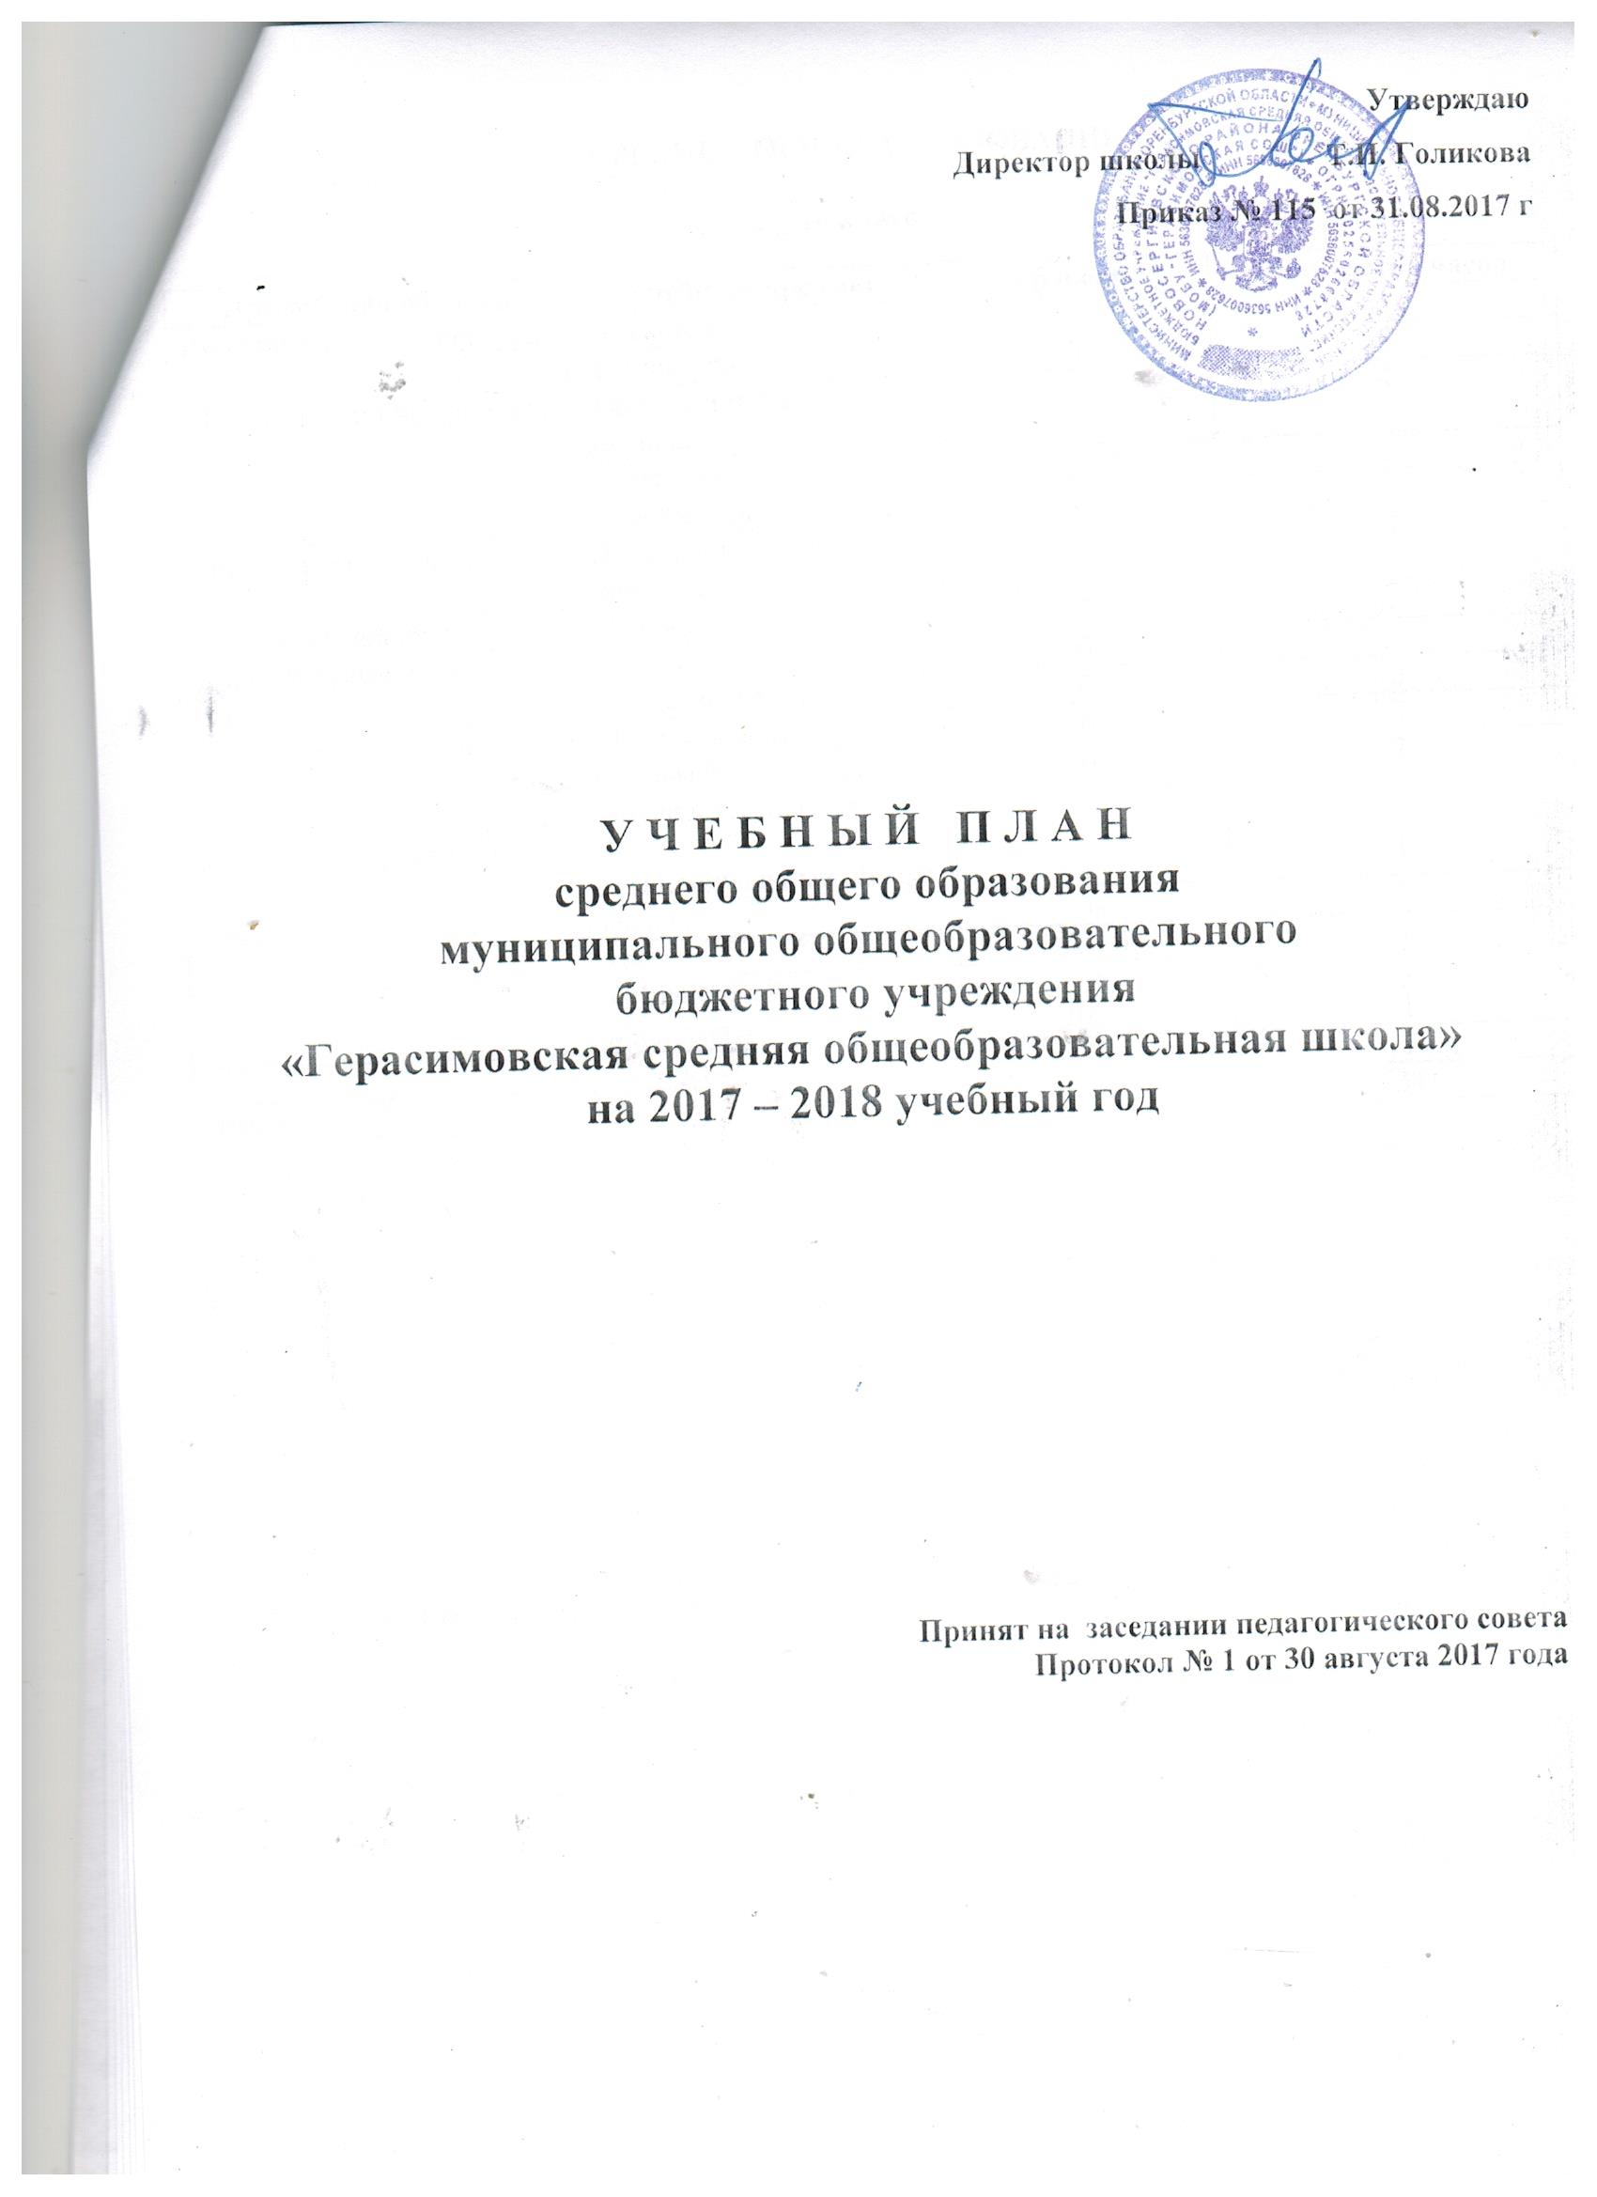

СРЕДНЕЕ ОБЩЕЕ ОБРАЗОВАНИЕ

10 класс

Предметная область | Учебный предмет | уровень | Количество часов
Русский язык и литература | Русский язык | у | 3
Русский язык и литература | Литература | б | 3
Математика и информатика | Алгебра и начала анализа | у | 4
Математика и информатика | геометрия | у | 2
Иностранные языки | Иностранный язык (английский) | б | 3
Естественные науки | Физика | б | 2
Общественные науки | История | б | 2
Физическая культура, экология и основы безопасности жизнедеятельности | Физическая культура | б | 3
 | основы безопасности жизнедеятельности | б | 2
 | Индивидуальный проект |  | 1
Предметы по выбору
Естественные науки | Различные формы решения физических задач | эк | 2
Естественные науки | химия | ДП б | 1
Естественные науки | Химия в задачах и упражнениях | эк | 1
Естественные науки | биология | ДП б | 1
Естественные науки | Основы молекулярной генетики | эк | 1
Математика и информатика | информатика | ДП б | 1
Общественные науки | обществознание | ДП б | 2
итого |  |  | 34

ФЕДЕРАЛЬНЫЙ КОМПОНЕНТ
Обязательные учебные предметы на базовом уровне
И  Н  В  А  Р  И  А  Н  Т  Н  А  Я  Ч  А  С  Т  Ь  В  А  Р  И  А  Т  И  В  Н  А  Я  Ч  А  С  Т  Ь  Учебные предметы |  | Количество часов в неделю
 |  | XI класс
Русский язык |  | 1
Литература |  | 3
Иностранный язык (английский) |  | 3
Математика |  | 4
Алгебра и начала анализа |  | 2,5
Геометрия |  | 1,5
История |  | 2
Обществознание (включая  экономику и право) |  | 2
Естествознание |  | 3
Физика |  | 1
Химия |  | 1
Биология |  | 1
Физическая культура |  | 3
ОБЖ |  | 1
Итого: |  | 22
Учебные предметы по выбору на базовом или профильном уровнях
Учебные предметы |  | Количество часов в неделю
 |  | Базовый уровень
География |  | 1
Физика |  | 1
Информатика и ИКТ |  | 1
Технология |  | 1
Всего: |  | 26
РЕГИОНАЛЬНЫЙ (НАЦИОНАЛЬНО-РЕГИОНАЛЬНЫЙ) КОМПОНЕНТ
Всего: | 2
ОБЖ | 1
Элективный курс по математике «Повторяем математику» | 1
КОМПОНЕНТ ОБРАЗОВАТЕЛЬНОЙ ОРГАНИЗАЦИИ
Всего: |  | 6
Алгебра и начала анализа |  | 0,5
Геометрия |  | 0,5
Химия |  | 1
Элективный курс по математике «Повторяем математику» |  | 1
Элективный курс по обществознанию «Основы политической деятельности » |  | 1
Элективный курс по математике «Я управляю своими финансами» |  | 2
Элективный курс по русскому языку «Искусство устной и письменной речи» |  | 1
ИТОГО |  | 34

Пояснительная записка
Учебный план 10 класса МОБУ «Герасимовская средняя общеобразовательная школа» формируется в соответствии с:
- Федеральным законом от 29.12.2012 г № 273 – ФЗ «Об образовании в Российской Федерации»;
- Федеральным государственным образовательным стандартом среднего общего образования, утвержденным приказом Министерства образования и науки Российской Федерации от 17.05.2012 г № 413 (далее - ФГОС СОО);
- Примерной основной образовательной программой среднего общего образования (далее – ПООП СОО) (одобрена решением федерального учебно-методического объединения по общему образованию (протокол от 28 июня 2016 г. № 2/16-з));
- Постановлением Главного Государственного санитарного врача Российской Федерации «Об утверждении СанПин 2.4.2821-10 «Санитарно-эпидемиологические требования к условиям и организации обучения в общеобразовательных учреждениях» от 29.12.2010 №189;
- Приказом Минобрнауки России от 31.03.2014 № 253 «Об утверждении федерального перечня учебников, рекомендуемых к использованию при реализации имеющих государственную аккредитацию образовательных программ начального общего, основного общего, среднего общего образования»;
- Порядком организации и осуществления образовательной деятельности по основным общеобразовательным программам – образовательным программам начального общего, основного общего и среднего общего образования, утвержденным приказом Министерства образования и науки Российской Федерации от 30.08.2013 № 1015;
- Приказом от 03.08.2017 № 01-21/1556 «О формировании учебных планов среднего общего образования в образовательных организациях Оренбургской области в 2017-2018 учебном году»;
- Письмом Министерства образования и науки Российской Федерации от 4.03.2010 № 03-413 «О методических рекомендациях по реализации элективных курсов»;
- Приказом министерства образования Оренбургской области от 31.01.2017 № 01-21/181 «О формировании региональной рабочей группы по внедрению ФГОС среднего общего образования в образовательных организациях – пилотных площадках в 2017 году».
Учебный план является обязательной частью основной образовательной программы (далее 0-ООП).
Учебный план предусматривает изучение обязательных учебных предметов: учебных предметов по выбору из обязательных предметных областей, дополнительных учебных предметов, курсов по выбору и общих учебных предметов, в том числе на углубленном уровне.
По заявлению обучающихся для обучения в 10 классе выбран универсальный профиль. Вопрос о выборе профиля обучения рассмотрен на заседании Совета школы (протокол № 1 от 29.08.2017 г).
Учебный план универсального профиля содержит 9 учебных предметов и предусматривает изучение не менее одного учебного предмета из каждой предметной области, определенной ФГОС СОО и включает общие для всех профилей 7 учебных предметов. Учебный план универсального профиля содержит 3 учебных предмета на углубленном уровне.
Также в качестве обязательного компонента учебного плана среднего общего образования является элективный курс «Индивидуальный проект». Индивидуальный проект выполняется обучающимся самостоятельно под руководством учителя по выбранной теме в рамках одного или нескольких изучаемых учебных предметов, курсов в любой избранной области деятельности: познавательной, учебно-исследовательской, социальной, художественно-творческой, иной. Индивидуальный проект выполняется обучающимся в течение одного или двух лет в рамках учебного времени, специально отведенного учебным планом.
Задача элективного курса «Индивидуальный проект» - обеспечить обучающимся опыт конструирования социального выбора и прогнозирования личного успеха в интересующейся сфере деятельности.
Кроме обязательных учебных предметов в учебный план включены дополнительные учебные предметы по выбору обучающихся – химия и биология на базовом уровне. Также по выбору обучающихся в учебный план включены элективные курсы по физике, химии и биологии.
Обязательная часть учебного плана обеспечивает достижение целей среднего общего образования и реализуется через обязательные учебные предметы.
Часть учебного плана, формируемая участниками образовательных отношений, реализуется через дополнительные учебные предметы химия и биология и элективные курсы по физике, химии и биологии и обеспечивает реализацию индивидуальных потребностей обучающихся.

Учебный план 11 класса МОБУ «Герасимовская средняя общеобразовательная школа» формируется в соответствии с:
- Федеральным законом от 29.12.2012 г № 273 – ФЗ «Об образовании в Российской Федерации»;
- Приказом Минобразования России от 5 марта 2004 года № 1089 «Об утверждении федерального компонента государственных образовательных стандартов начального общего, основного общего, среднего (полного) общего образования»;
- Приказом Минобразования России от 9 марта 2004 г № 1312 «Об утверждении федерального базисного учебного плана и примерных учебных планов для образовательных учреждений Российской Федерации, реализующих программы общего образования»;
- Постановлением Главного Государственного санитарного врача Российской Федерации «Об утверждении СанПин 2.4.2821-10 «Санитарно-эпидемиологические требования к условиям и организации обучения в общеобразовательных учреждениях» от 29.12.2010 №189;
- Приказом Минобрнауки России от 31.03.2014 № 253 «Об утверждении федерального перечня учебников, рекомендуемых к использованию при реализации имеющих государственную аккредитацию образовательных программ начального общего, основного общего, среднего общего образования»;
- Порядком организации и осуществления образовательной деятельности по основным общеобразовательным программам – образовательным программам начального общего, основного общего и среднего общего образования, утвержденным приказом Министерства образования и науки Российской Федерации от 30.08.2013 № 1015;
- Приказом от 03.08.2017 № 01-21/1556 «О формировании учебных планов среднего общего образования в образовательных организациях Оренбургской области в 2017-2018 учебном году»;
- Письмом Министерства образования и науки Российской Федерации от 4.03.2010 № 03-413 «О методических рекомендациях по реализации элективных курсов»;
- Приказом Минобрнауки России от 07.06.2017 № 506 «О внесении изменений в федеральный компонент государственного образовательного стандарта, утвержденный приказом Минобразования России 5 марта 2004 г № 1089».
Принципы построения учебного плана МОБУ «Герасимовская сош» для XI класса основаны на идее базового федерального компонента государственного стандарта общего образования. Исходя из этого, учебные предметы представлены в учебном плане образовательной организации и выбраны для изучения обучающимся на базовом уровне.
Базовые общеобразовательные учебные предметы – учебные предметы федерального компонента, направленные на завершение общеобразовательной подготовки обучающихся. Обязательными базовыми общеобразовательными учебными предметами являются: "Русский язык", "Литература", "Иностранный язык", "Математика" («Алгебра и начала анализа», «Геометрия»), "История", "Физическая культура", "Основы безопасности жизнедеятельности", а также интегрированные учебные предметы "Обществознание (включая экономику и право)" и "Естествознание" (физика, химия, биология). Остальные базовые учебные предметы изучаются по выбору.
Вариативная часть учебного плана в XI классе направлена на реализацию запросов социума, сохранений линий преемственности и подготовку старшеклассников к сознательному выбору профессий с последующим профессиональным образованием.
Часть, формируемая участниками образовательных отношений
Часть, формируемая участниками образовательного процесса, определяет содержание образования, обеспечивающего реализацию интересов и потребностей обучающихся, их родителей (законных представителей), образовательного учреждения.
Элективные курсы являются неотъемлемым компонентом вариативной системы образовательного процесса, организуемого по образовательным программам основного и среднего общего образования, обеспечивающим успешное профильное и профессиональное самоопределение обучающихся.
С этой целью в 11 классе вводится предметный элективный курс по русскому языку «Искусство устной и письменной речи». Основная цель его состоит в повышении грамотности учащихся, в развитии культуры письменной речи.
С целью повышения математической грамотности, раскрытия прикладного значения математики в 11 классе вводятся предметные элективные курсы «В мире закономерных случайностей», «Повторение курса математики», «Диалоги о статистике». Это позволит обучающимся получить представления о статистических закономерностях в реальном мире и различных способах их изучения.
С целью повышения политической грамотности обучающихся вводится элективный курс по обществознанию в 11 классе «Основы политической деятельности».
Региональная составляющая части, формируемой участниками образовательных отношений представлена предметом ОБЖ.
Формами организации учебных занятий являются: урок, практикум, лекция, семинар, практические и лабораторные занятия, самостоятельные работы, консультация, проектные задания, исследовательские модули, тренинги, погружения и пр.
Учебный план среднего общего образования МОБУ «Герасимовская сош» определяет следующие формы промежуточной аттестации:
- Математика 10-11 классы – контрольная работа.
- Русский язык 10-11 класс – тестирование.
- Литература 10-11 класс – сочинение.
- Иностранный язык 10-11 классы – проект, тестирование.
- История 10-11 классы – проект, тестирование.
- Обществознание 10-11 классы – проект, тестирование.
- География, биология 10-11 классы – проект, тестирование.
- Химия 10-11классы – контрольная работа.
- Физика 10-11 класс – тестирование.
- Информатика 10-11 классы – тестирование.
- Технология 11 класс – тестирование.
- ОБЖ 10-11 классы – тестирование.
- Физкультура 11 класс – тестирование.
- Физкультура 10 класс – региональный зачет.

Учебный план 10-11 классов на 2017-2018 учебный год обеспечивает выполнение гигиенических требований к режиму образовательного процесса, установленных СанПиН 2.4.2.2821-10 «Санитарно-эпидемиологические требования к условиям и организации обучения в общеобразовательных учреждениях», утвержденных постановлением Главного государственного санитарного врача РФ от 29.12.201 № 189 и предусматривает:
- 2-летний нормативный срок освоения образовательных программ среднего общего образования для 10-11 классов;
- общий объем нагрузки в течение дня не превышает 7 уроков;
- объем домашних заданий (по всем предметам) должен быть таким, чтобы затраты времени на его выполнение не превышали (в астрономических часах) 3,5 ч;
- количество часов, отведенных на освоение обучающимися учебного плана, состоящего из обязательной части и части, формируемой участниками образовательных отношений, не должно превышать в совокупности величину недельной нагрузки 34 часа, так как по решению Совета школы (протокол № 1 от 29.08.2017 года) обучение ведется по пятидневной учебой неделе.
Таким образом, учебный план содействует совершенствованию учебно-воспитательного процесса, реализует личносто-ориентированное обучение.

Темы индивидуальных проектов

№ п/п | Тема проекта | предмет
1 | Изготовление моделей веществ с водородной связью. | Химия
2 | Изучение способности и динамики накопления тяжелых металлов лекарственными растениями. | Химия
3 | Пряности глазами химика | Химия
4 | Изучение признака наследования в моей семье используя генеалогический метод | Биология
5 | Электронная энциклопедия «Удивительные факты из мира живой природы | Биология
6 | Модификационная изменчивость домашнего щенка | Биология
7 | Электронный справочник «Редкие и исчезающие растения села Герасимовка | Биология
8 | Биометрические исследования влияния дермоглифических особенностей человека на характер, поведение, способности | Биология
9 | Протемика, геномика, метаболимика – новые направления в биологии | Биология
10 | Изучение процесса восстановления лесного сообщества после действия низового пожара | Биология
11 | Русский язык в сети Интернет | Русский язык
12 | Проблемы современного русского языка «Я русский бы выучил...» | Русский язык
13 | Жаргонизмы в нашей речи. | Русский язык
14 | Имена собственные в произведениях И.А. Гончарова | Литература
15 | “Значащие” имена и фамилии литературных персонажей в ранних юмористических рассказах Чехова | Литература
16 | Еда из микроволновки: польза или вред? | Физика
17 | Зависимость плавления и застывания шоколада от его состава | Физика
18 | Законы физики в танцевальных движениях | Физика
19 | Алгоритмы решения тригонометрических уравнений и систем уравнений. | Алгебра и начала анализа
20 | Геометрия Евклида как первая научная система. | Геометрия
21 | Великое искусство и жизнь Джероламо Кардано | Геометрия
22 | Процесс экономической глобализации | Обществознание
23 | Проблемы социализации молодежи в современных условиях | Обществознание
24 | Рейтинг здорового образа жизни среди других ценностей | ОБЖ
25 | Инфекционные заболевания и способы защиты от них | ОБЖ
26 | Англоязычный сленг в русской речи | Английский язык
27 | Влияние заимствованных иностранных слов на речь подростков | Английский язык
28 | Выявление различий между американским и британским разновидностями английского языка | Английский язык

